Report: 바이브코딩 프로젝트 잘하는법

프로젝트 계획 수립
## 프로젝트 계획 수립
프로젝트 계획 수립은 프로젝트를 성공적으로 관리하고 수행하기 위한 필수 과정으로, 명확한 목표 설정, 일정 관리, 자원 배분, 위험 관리 등을 포함한다. 체계적인 접근 방식을 통해 프로젝트를 보다 효과적으로 관리하고, 결과적으로 성공적인 성과를 도출할 수 있다. 아래에서는 프로젝트 계획 수립의 주요 단계와 요소에 대해 자세히 설명한다.
### 1. 프로젝트 목표 설정
프로젝트의 목표는 SMART 원칙에 따라 설정하는 것이 중요하다. SMART 원칙에 따르면 목표는 다음과 같아야 한다:
- **Specific (구체적)**: 목표를 명확하게 정의한다.
- **Measurable (측정 가능)**: 목표 달성 여부를 수치적으로 평가할 수 있어야 한다.
- **Achievable (달성 가능)**: 현실적으로 달성할 수 있는 목표를 설정해야 한다.
- **Relevant (관련성 있는)**: 프로젝트의 전체 방향과 일치해야 한다.
- **Time-bound (기한이 있는)**: 일정 내에 완료할 수 있도록 기한을 정한다.
예를 들어, "3개월 내에 애플리케이션 프로토타입을 완성한다"와 같은 목표가 하나의 표본이 될 수 있다.
### 2. 이해관계자 분석
프로젝트가 성공하기 위해서는 이해관계자를 명확히 식별하고 그들의 기대 사항을 분석하는 것이 중요하다. 주요 이해관계자(고객, 팀원, 투자자 등)와의 소통 전략을 수립하고 요구 사항 변화에 대비한 관리 프로세스를 마련해야 한다.
### 3. 요구사항 정의
프로젝트에서 수행해야 할 기능과 서비스를 문서화하고, 고객 또는 이해관계자의 요구를 수집하여 이를 우선순위에 따라 정리한다. 요구사항이 변경될 경우를 위해 관리 프로세스를 마련하는 것도 필수적이다.
### 4. 프로젝트 범위 설정
범위 설정은 프로젝트의 목표 및 결과물을 정의하는 중요한 단계이다. 프로젝트의 범위를 구체적으로 설정하고, 이를 업무로 세분화하여 WBS(Work Breakdown Structure)를 작성한다. 불필요한 요구사항 증가(Scope Creep)를 방지하기 위한 변경 관리 프로세스도 수립해야 한다.
### 5. 일정 계획
프로젝트의 주요 마일스톤과 세부 일정을 수립해야 한다. 이를 위해 간트 차트(Gantt Chart)나 PERT를 활용하여 일정을 시각화하고, 작업 간의 선후 관계를 고려하여 일정을 조정한다. 일정 변경이 필요한 경우 유연하게 조정할 수 있도록 계획을 수립하는 것이 중요하다.
### 6. 자원 및 예산 계획
프로젝트 수행에 필요한 인력, 장비, 기술 및 소프트웨어와 같은 자원을 배분하고, 프로젝트 비용을 산정해 예산을 설정한다. 자원 부족이나 예산 초과에 대한 대응 전략을 마련하는 것도 중요하다.
### 7. 위험 관리 계획
프로젝트 진행 중 발생할 수 있는 위험 요소를 사전에 분석하고, 이러한 위험에 대한 대응 전략을 수립하는 것이 필요하다. 위험 요소 식별, 위험 평가, 그리고 회피(Avoid), 완화(Mitigate), 전가(Transfer), 수용(Accept) 등의 전략을 포함해야 한다.
### 8. 품질 관리 계획
프로젝트 산출물이 요구사항을 충족하도록 품질 기준을 설정하고, 품질 보증(QA) 및 품질 통제(QC) 절차를 마련한다. 테스트 및 검토 프로세스를 운영하는 방식으로 품질을 유지하고 개선해야 한다.
### 9. 커뮤니케이션 계획
프로젝트 팀원 및 이해관계자 간의 원활한 의사소통을 위한 전략을 마련해야 한다. 회의 일정, 보고서 제출 방식, 그리고 주요 연락 방법(이메일, 협업 툴 등)을 명확히 해야 한다.
### 10. 실행 및 모니터링 계획
프로젝트 진행 상황을 지속적으로 모니터링하고, 성과 지표(KPI)를 설정하여 프로젝트 상태를 평가한다. 필요할 경우 계획을 조정하고 이슈를 해결할 수 있는 체계를 구축해야 한다.
### 11. 종료 및 평가
프로젝트가 완료된 후에는 산출물을 검토하고 최종 승인을 받아야 하며, 프로젝트 진행 과정에서 얻은 교훈(Lessons Learned)을 문서화하여 향후 프로젝트 개선에 활용한다. 마지막으로 팀원 및 이해관계자와 피드백 세션을 진행하여 전반적인 프로젝트 수행을 평가하고 개선점을 찾는다.
프로젝트 계획 수립은 단순히 문서를 작성하는 과정이 아닌, 프로젝트의 성공을 좌우하는 중요한 과정임을 인식해야 한다. 이를 통해 효과적으로 자원을 배분하고, 팀과 이해관계자 간의 의사소통을 원활히 할 수 있다.
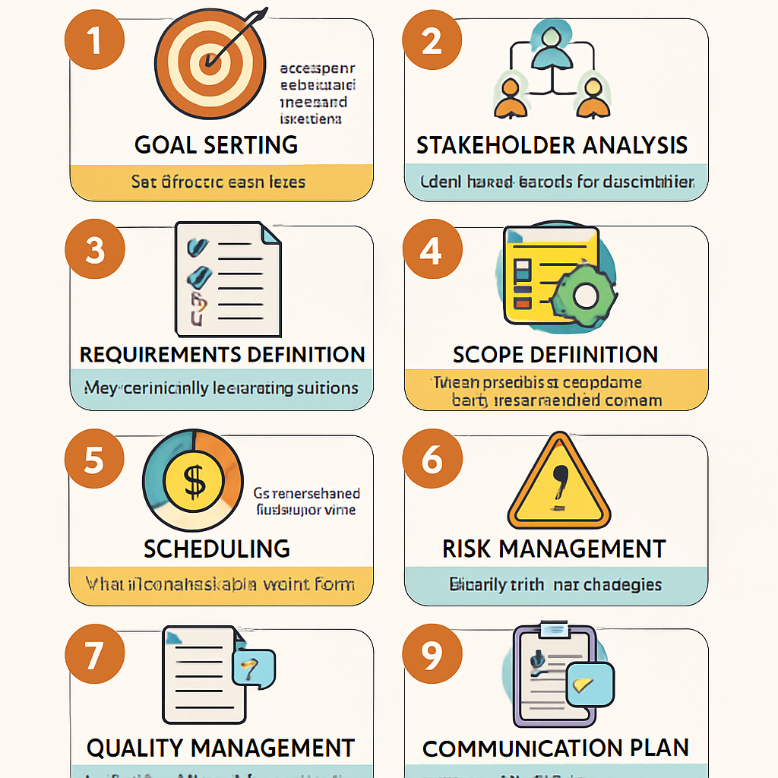
Image prompt: Create an infographic illustrating the essential steps for successful project planning. Highlight key elements such as:
1. **Goal Setting**: Use the SMART criteria.
2. **Stakeholder Analysis**: Identify and analyze key stakeholders.
3. **Requirements Definition**: Document and prioritize requirements.
4. **Scope Definition**: Define project goals and create a Work Breakdown Structure.
5. **Scheduling**: Visualize schedules using Gantt charts.
6. **Resource & Budget Planning**: Allocate resources and set a budget.
7. **Risk Management**: Identify and strategize for risks.
8. **Quality Management**: Set quality standards and control processes.
9. **Communication Plan**: Establish communication strategies.
10. **Monitoring & Evaluation**: Track progress with KPIs and gather feedback post-completion.
Ensure the design is engaging and visually appealing.

효과적인 팀 협업
## 효과적인 팀 협업
효과적인 팀 협업은 현대 조직의 성공을 위한 핵심 요소로, 팀 내에서의 원활한 소통과 협력이 이루어질 때 생산성과 혁신이 극대화된다. 이를 위한 몇 가지 중요한 전략과 원칙을 살펴보자.
### 1. 투명한 커뮤니케이션
효과적인 팀 협업의 첫 번째 조건은 팀원 간의 투명한 의사소통이다. 팀원들은 서로의 생각과 의견을 자유롭게 공유할 수 있어야 하며, 정보가 명확하고 일관되게 전달되어야 한다. 이를 통해 팀원들은 각자의 역할과 기대를 이해하고, 목표를 향해 협력할 수 있는 기반을 마련하게 된다.
### 2. 명확한 목표 설정
팀의 목표는 명확해야 하며, 모든 팀원이 이를 이해하고 따라야 한다. 효과적인 목표 설정은 SMART 원칙에 따라 이루어져야 하며, 이를 통해 팀원들은 자신이 해야 할 일을 명확히 알고 서로의 노력을 조화롭게 연결할 수 있다. 멤버들이 공동의 목표를 가지고 있다는 것은 협업의 원동력이 된다.
### 3. 정기적인 피드백 제공
팀원 간의 피드백은 협력의 질을 높이는 중요한 요소다. 정기적인 피드백 세션을 통해 팀원들은 서로의 업무에 대해 긍정적이거나 건설적인 비판을 주고받을 수 있으며, 이는 전체 팀의 성과를 지속적으로 향상시키는 데 기여한다. 피드백은 팀원 개개인의 성장뿐만 아니라, 팀워크의 강화를 위한 중요한 부분이다.
### 4. 협업 도구 활용
효과적인 협업을 위해서는 현대의 다양한 협업 도구와 기술을 활용하는 것이 필요하다. 프로젝트 관리 소프트웨어나 커뮤니케이션 툴 등을 통해 팀원들은 정보를 쉽게 공유하고, 작업을 효율적으로 관리하며, 진행 상황을 실시간으로 확인할 수 있다. 이러한 도구들은 협업을 원활하게 해주는 지원 역할을 한다.
### 5. 팀워크 교육
협업 능력을 증진시키기 위해 팀원들을 대상으로 한 교육이 필요하다. 팀워크 교육은 팀원들 간의 신뢰를 쌓고, 서로의 강점을 이해하며, 팀의 운영 방식을 향상시키는 데 도움을 줄 수 있다. 교육은 단순히 기술적인 부분만이 아니라, 팀 문화와 가치 공유를 위한 교육도 포함되어야 한다.
### 6. 문화적인 가치 공유
팀 내에서 공유되는 문화적 가치는 협업의 질에 큰 영향을 미친다. 팀원들이 공통된 가치와 목표를 공유할 때, 그들은 보다 높은 동기와 책임감을 느끼고 협력하게 된다. 팀의 비전과 미션을 구성원 모두가 이해하고 받아들일 수 있도록 하는 과정이 중요하다.
### 7. 협업에 대한 기대치 전달
리더는 팀원들에게 협업 기대치를 명확하게 전달해야 한다. 이는 단순히 협업을 독려하는 것이 아니라, 각 팀원이 어떻게 해야 더 나은 협업을 할 수 있는지를 구체적으로 설명해야 한다. 기대치가 명확히 설정되면, 팀원들은 자신의 역할을 수행하며 효과적으로 협력할 수 있게 된다.
이러한 요소들은 팀 협업을 효과적으로 이끌어내기 위해 고려해야 할 중요한 전략들이다. 각 팀이 이러한 전략을 실천함으로써 더욱 강력한 성과를 내고, 궁극적으로 조직의 비전과 목표를 달성하는 데 기여할 수 있다.
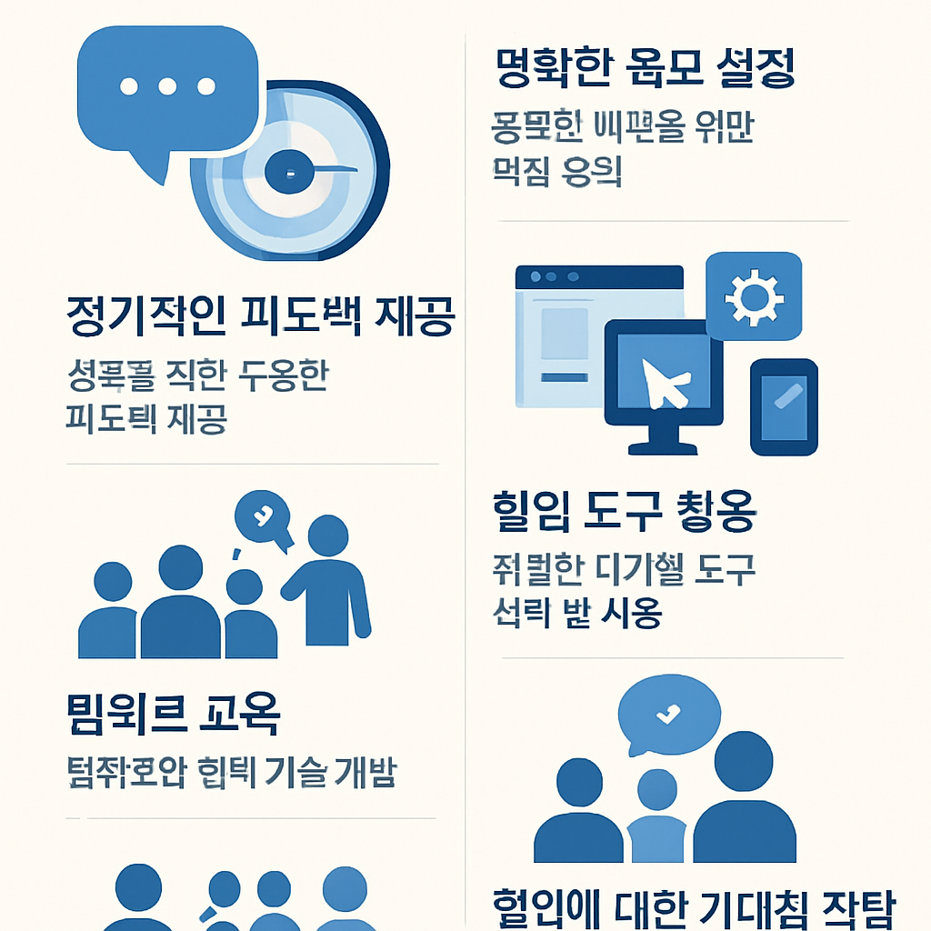
Image prompt: Create an infographic titled "효과적인 팀 협업" that visually represents the key strategies for successful team collaboration. Include sections on the following elements:
1. 투명한 커뮤니케이션 (Transparent Communication)
2. 명확한 목표 설정 (Clear Goal Setting)
3. 정기적인 피드백 제공 (Regular Feedback)
4. 협업 도구 활용 (Utilizing Collaboration Tools)
5. 팀워크 교육 (Teamwork Training)
6. 문화적인 가치 공유 (Cultural Value Sharing)
7. 협업에 대한 기대치 전달 (Communicating Collaboration Expectations)
Utilize icons, charts, and concise descriptions for each element.

피드백 및 지속적인 개선
## 피드백 및 지속적인 개선
피드백 및 지속적인 개선은 현대 조직에서 성공적인 운영의 필수 요소로 자리 잡고 있다. 변화하는 비즈니스 환경과 소비자의 요구에 잘 대응하기 위해서는 지속적으로 조직을 발전시키고 개선하려는 노력이 필요하다. 이 과정에서 피드백은 외부 및 내부의 다양한 관점에서 문제를 인식하고, 개선할 기회를 찾는 중요한 수단이 된다.
### 1. 지속적인 피드백의 중요성
조직은 끊임없이 변화하는 외부 환경에 적응해야 한다. Doug Tedder는 "지속적인 개선에 대한 공식적인 접근법은 모든 조직이 반드시 숙달해야 할 기본적인 역량"이라고 언급하며, 이는 단순한 필수가 아니라 생존 전략이라는 점을 강조하고 있다. 지속적인 피드백은 변화가 사람과 프로세스에 어떤 영향을 미치는지를 모니터링하는 수단으로 기능한다. 예를 들어, 서비스 데스크의 접촉량 증가나 사고 건수 증가와 같은 지표는 조직의 상황을 쉽게 드러내준다. 따라서, 조직은 이러한 변화를 반영하여 적시의 피드백을 통해 개선 방향을 설정해야 한다.
### 2. 피드백 시스템 구축
효과적인 피드백 시스템 구축은 조직의 지속적인 개선과 성공을 위한 핵심 요소다. 피드백 시스템은 성과 향상, 팀워크 증진 및 동기부여를 가능하게 한다. 이를 위한 전략은 다음과 같다:
- **목표 정의**: 피드백을 받을 때, 단순히 ‘체크박스’를 채우는 것이 아니라 변화의 영향 및 일상 업무에서의 마찰에 대한 의미 있는 질문을 해야 한다. 피드백의 목표를 명확히 설정하는 것이 처음 단계이다.
- **적절한 질문 제기**: 구체적이고 개방형 질문을 통해 좀 더 진정한 피드백을 얻을 수 있다. 이는 개인의 경험에 기반한 피드백이며, 개선 기회를 평가하는 데 더욱 유용하다.
- **성과 추적**: 현재 수집된 피드백을 검토하고 가능성 있는 개선 기회를 파악해야 하며, 확인된 개선점에 대해 성공의 정의를 명확히 한다. 예를 들어, 재무, 효율성 및 효과성 지표를 담고 있는 측정 기준으로 개선 성과를 모니터링할 필요가 있다.
### 3. 개선의 실행
지속적인 피드백을 바탕으로 한 개선의 추진은 각 이해관계자에게 실질적인 영향을 미쳐야 한다. 피드백을 수집하고 활용하지 않는 기업은 시장 변화, 효율성 개선, 고객 만족도와 직원 유지 촉진 기회를 놓칠 위험이 있다. 따라서 지속적인 피드백 방식이 제대로 작동하지 않는 경우, 심도 있는 분석과 체계적인 접근이 필요하다.
### 4. 정기적 피드백 세션
정기적인 피드백 세션을 통해 팀원들 간의 상호작용을 강화하고, 긍정적이고 건설적인 비판을 주고받을 수 있도록 해야 한다. 이는 전체 팀의 성과를 지속적으로 향상시키는 데 기여하며, 개별 팀원의 성장에 필수적이다. 피드백 세션을 통해 성과 지표(KPI)를 지속적으로 업데이트하고, 문제를 조기에 파악하고 해결하는 체계를 만들어 나가야 한다.
### 5. 지속적인 개선의 문화 정착
조직 내에서 지속적인 개선을 위한 문화가 자리잡는 것도 중요하다. 팀원들이 공유하는 문화적 가치와 목표가 협력의 질에 큰 영향을 미친다. 공통의 가치와 비전이 있을 때, 팀원들은 더 높은 동기와 책임감을 가지고 적극적으로 참여하게 된다. 비즈니스 환경의 변화가 잦은 현대 사회에서 지속적인 개선을 통한 경쟁력 유지가 필수적이다.
지속적인 피드백과 개선의 프로세스를 통해 조직은 투명한 의사소통 및 효과적인 팀워크를 통한 긍정적인 변화를 이끌어낼 수 있으며, 이는 궁극적으로 시장에서의 성공으로 이어질 수 있다.
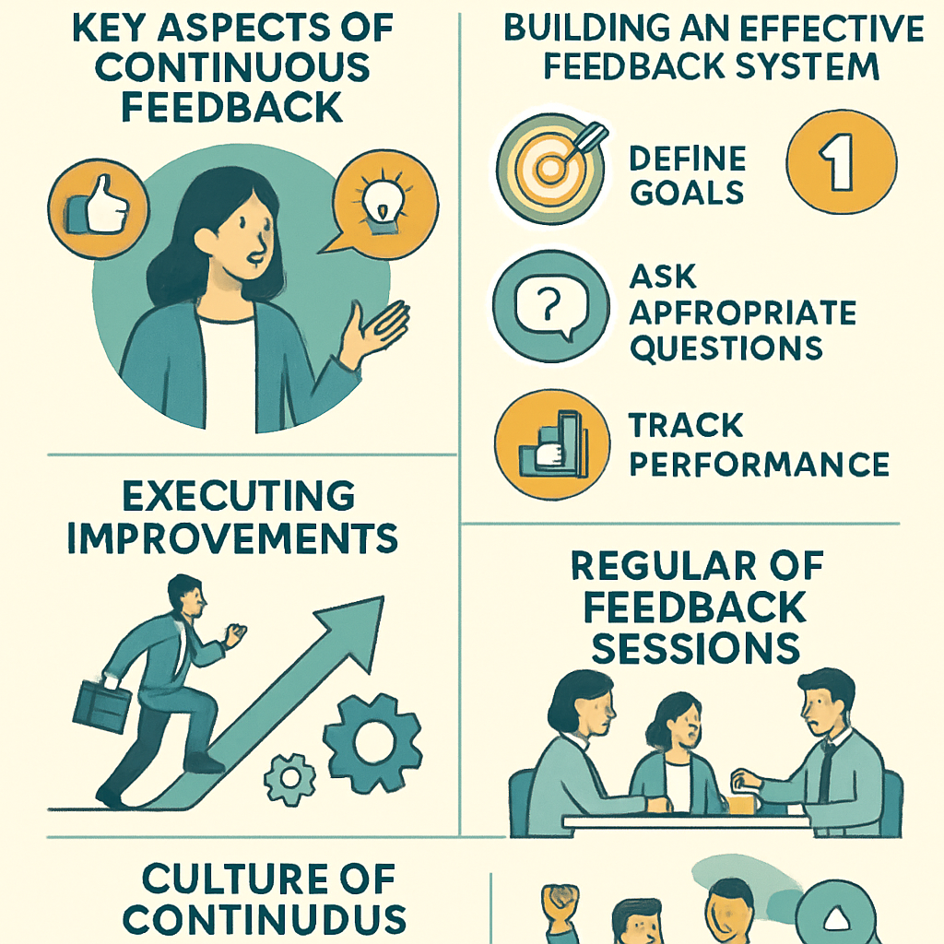
Image prompt: Create an infographic visualizing the importance of feedback and continuous improvement in modern organizations. Include elements such as the key aspects of continuous feedback, the steps to build an effective feedback system (goal definition, appropriate questioning, performance tracking), the execution of improvements, the significance of regular feedback sessions, and fostering a culture of continuous improvement. Use icons and illustrations to represent concepts like communication, teamwork, and adaptability in a dynamic business environment.

